Nama: Daffa Yassar Ahmad

NPM: 4523210032

Prak Alpro A

Contoh program pada halaman 1

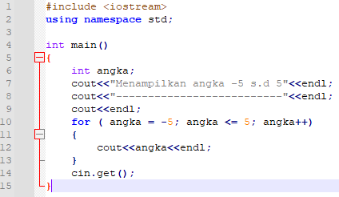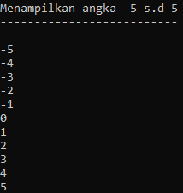

PSEUDOCODE

KAMUS VARIABEL

angka: int

ALGORITMA/DESKRIPSI

For (angka=-5 ; angka<=5 ; angka++)

Print(angka)

endfor

START

Angka = -5

ALGORITMA BAHASA ALAMI

1. Angka = -5
2. Selama (angka<=-5), maka kerjakan baris 3 s.d. 4 kalau tidak baris 5
3. Angka++
4. Mencetak isi/nilai variabel angka
5. selesai

angka <= 5

N

END

Y

angka

angka++

Contoh program pada halaman 3

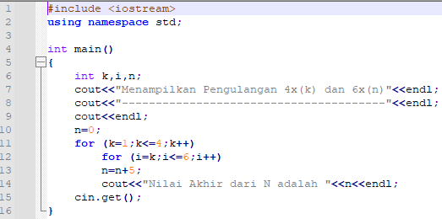

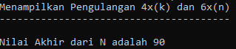

PSEUDOCODE

KAMUS VARIABEL

K,N,I: int

ALGORITMA/DESKRIPSI

N=0

For (k=1 ; k<=4 ; k++)

For (i=k ; i <= 6 ; i++)

N=N+5

Endfor

Print(N)

START

K = 1, N = 0, I=k

K <= 4

N

ALGORITMA BAHASA ALAMI

1. Const n=0
2. Const k=1
3. Const I=K
4. Selama (k<=4), maka kerjakan baris 5 s.d. 8 kalau tidak baris 9
5. Selama (i<=6), maka kerjakan baris 6 s.d. 7 kalau tidak baris 9
6. n= n+5
7. i= i+1
8. k=k+1
9. Mencetak isinilai variabel n
10. selesai

Y

i <= 6

N

Y

N = N+5

i = i+1

k = k+1

N

END

Prak5-01.cpp

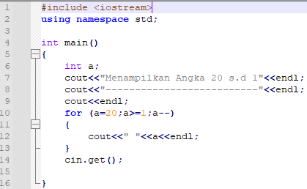 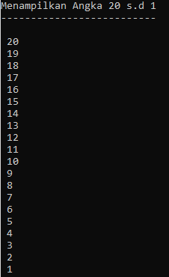

PSEUDOCODE

KAMUS VARIABEL

a: int

ALGORITMA/DESKRIPSI

For (a=20 ; angka>=1 ; a--)

Print(a)

endfor

START

a=20

ALGORITMA BAHASA ALAMI

1. a = 20
2. Selama (angka>=1), maka kerjakan baris 3 s.d. 4 kalau tidak baris 5
3. a--
4. Mencetak isi/nilai variabel a
5. selesai

a >= 1

N

END

Y

a

MANUAL

a=20 a=15-1=14 a=9-1=8 a=3-1=2

a=20-1=19 a=14-1=13 a=8-1=7 a=2-1=1

a=19-1=18 a=13-1=12 a=7-1=6

a=18-1=17 a=12-1=11 a=6-1=5

a=17-1=16 a=11-1=10 a=5-1=4

a=16-1=15 a=10-1=9 a=4-1=3

a--

Prak5-17.cpp

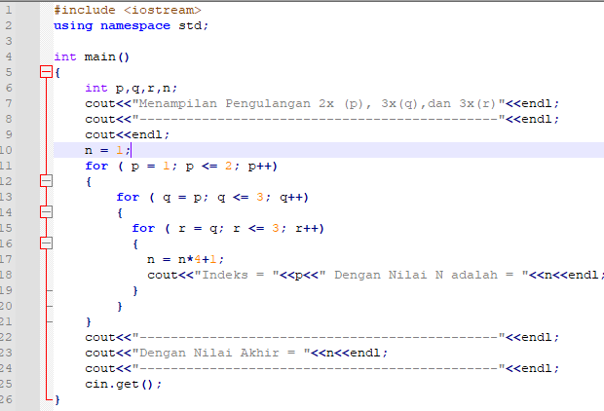

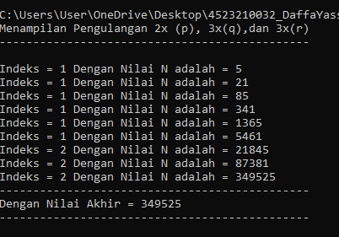

PSEUDOCODE

KAMUS VARIABEL

p,n,q,r: int

ALGORITMA/DESKRIPSI

n=1

For (p=1 ; p<=2 ; p++)

For (q=p ; q <= 3 ; q++)

For (r=q ; r <= 3 ; r++)

n=n\*4+1

Endfor

Print(n)

START

p= 1, n = 1, q=p, r=q

p <= 2

N

ALGORITMA BAHASA ALAMI

1. Const n=1
2. Const p=1
3. Const q=p
4. Const r=q
5. Selama (p<=2), maka kerjakan baris 6 s.d. 11 kalau tidak baris 12
6. Selama (q<=3), maka kerjakan baris 7 s.d. 10 kalau tidak baris 12
7. Selama (r<=3), maka kerjakan baris 8 s.d. 9 kalau tidak baris 12
8. n= n\*4+1
9. r= r+1
10. q=q+1
11. p=p+1
12. Mencetak isinilai variabel n
13. selesai

Y

q <= 3

N

Y

r <= 3

N

Y

n = n\*4+1

r = r+1

q = q+1

p = p+1

N

END